Hageo, Zacarías, Malaquías
  - Lección 1: Introducción a la clase
Hageo, Zacarías y Malaquías son los últimos tres profetas del Antiguo Testamento. Cada uno escribió en el período posterior al cautiverio babilónico, en una época en la que Jehová está trabajando para restaurar una relación con Su pueblo. Cada uno de los tres libros tienen elementos de desilusión y restauración, pero Hageo y Zacarías son particularmente similares ya que los dos se dirigen al pueblo en su tarea de reconstruir el Templo en Jerusalén. El pueblo necesitaba dirección y ánimo, y ambos se encuentran en estos libros. Malaquías, por otro lado, escrito unos 100 años después, aborda el problema común de la indiferencia de los israelitas. Su cálida reacción al mensaje de Hageo y Zacarías se había enfriado, por lo que Jehová los reprende por última vez antes de enviar a Su mensajero a preparar el camino del Mesías.
Sin contexto, estos tres libros pueden resultar difíciles de entender (especialmente Zacarías). Lea el libro de Esdras para ver el trasfondo histórico de los escritos de estos profetas y responda a las siguientes preguntas sobre cada capítulo:
Capítulo 1: ¿Qué proclamación da Ciro, rey de Persia?
Capítulo 2: ¿Qué hacen muchos de los desterrados en reacción a la proclamación de Ciro?
Capítulo 3: ¿Qué lograron los israelitas?
Capítulo 4: ¿Qué decreto dicta el rey Artajerjes?
Capítulo 5: ¿Quiénes profetizan al pueblo que comiencen a construir otra vez?
Capítulo 6: ¿Qué decreto da el rey Darío? ¿Se cumple el decreto?
Capítulo 7: ¿Quién es enviado a “enseñar los estatutos y ordenanzas [de Dios] en Israel”?
Capítulo 8: ¿A qué tribu de Jacob envía este hombre para enseñar?
Capítulo 9: ¿Sobre qué cosa ora específicamente Esdras?
Capítulo 10: ¿Qué hace el pueblo en reacción a la oración de Esdras?

Hageo
Autor: Hageo, literalmente "festival" o "alegre"
Fecha: ~520 a.C.
Tema: Construyan el templo. Dios levantó a los profetas Hageo y Zacarías para despertar al pueblo de su indiferencia espiritual y animarlo a completar la obra que se había detenido casi dieciséis años antes (Esdras 5:1-2). Bajo su predicación la obra prosperó y el templo fue terminado “el tercer día del mes de Adar; era el año sexto del reinado del rey Darío” (Esdras 6:15). Esto sería el año 516 a.C.

Zacarías
Autor: Zacarías, significa "Dios se acuerda"
Fecha: ~520 – 516 a.C.
Tema: Vuélvanse al Señor. Los hijos de Israel deben arrepentirse y volverse a Dios para escapar del castigo y ser bendecidos como Su pueblo una vez más (6:15). Hay dos líneas principales de pensamiento que atraviesan el libro: la soberanía de Dios y la responsabilidad humana. Su soberanía les dice por qué deben volver a Él... es evidente desde el comienzo del libro que Dios quiere que se complete el templo y al final establecerá su reino (1:2-6). Sin embargo, ellos tuvieron que tomar esa decisión por sí mismos. La sección central (capítulos 7-8) del libro explica las consecuencias de las acciones de aquella generación (7:11-14). Dios anima al pueblo a arrepentirse y construir el templo para disfrutar de la paz que prevalecerá en toda la tierra (8:9-23).

Malaquías
Autor: Malaquías, significa “mi mensajero”
Fecha: ~460 – 432 a.C.
Tema: Le han robado a Dios. La indiferencia hacia los aspectos morales y ceremoniales de la ley había dejado el culto de Israel en un estado de decadencia. Estaban robando a Dios al no darle todo lo que se le debía. Por lo tanto, los sacerdotes son reprendidos por su mal liderazgo, específicamente en lo que respecta al divorcio y los matrimonios mixtos. Como último libro del Antiguo Testamento, al final se recuerda al pueblo la venida del mensajero que preparará el camino para su Rey supremo, el Mesías.

Hageo, Zacarías, Malaquías
  - Lección 2: Introducción a Hageo

Autor
El breve libro de Hageo suple todo lo que sabemos de este hombre. Sólo se le menciona otras dos veces en toda la Biblia, y sólo en esos casos como verificación histórica (Esdras 5:1; 6:14).
El nombre Hageo significa literalmente "festival" o "alegre".
Lo más importante que podemos saber sobre Hageo es que fue inspirado por Dios. La frase “Así dice el Señor” aparece veintiséis veces en este libro de sólo treinta y ocho versículos. No habla sus propias opiniones, sino de la mente y la boca de Dios. Se refiere a sí mismo simplemente como “profeta” (1:1) y “mensajero del Señor” (1:13).

Fecha
El primer versículo nos dice que la palabra del Señor vino a Hageo “el año segundo del rey Darío, en el mes sexto, el primer día del mes”. Darío I, hijo de Histaspes, reinó sobre Persia del 522 al 486 a.C. Por lo tanto, el mensaje de Hageo habría sido entregado alrededor del 520 a.C.
70 años
70 años

609 aC 597 586|539 538 537 522 520 516 aC
Tres asedios de Judá por parte de los babilonios: cautiverio | Ciro el persa conquista Babilonia | El edicto de Ciro para que regresen los judíos | Primer año en Judá  1. Altar de holocaustos reconstruido (Esdras 3:3)  2. Algunas ceremonias antiguas restauradas (Esdras 3:4-5)  3. Se ponen los cimientos del nuevo templo (Esdras 5:16) | Darío el Grande restablece el orden y llega a ser emperador | Libro de Hageo. Comienzan a reconstruir el templo nuevamente. | Terminan de construir el templo 3 años y medio después.

Trasfondo
- Debido a Su pacto con Abraham (Gén. 12:1-3), Dios liberó a los israelitas de la esclavitud egipcia y los hizo Su pueblo especial (Éx. 2:23-25).
- Israel se convirtió en una gran nación y se le dio una tierra para vivir y prosperar (Jos. 21:43-45).
- Sin embargo, Dios hizo otras promesas sobre la tierra que los israelitas no cumplieron, por lo que fueron llevados de su tierra al cautiverio babilónico (Deut. 28:15 → Jos. 23:14-16 → Jer. 2:11-13 → Dan. 1:1 -2 → 2 Reyes 24:10-16 → 2 Reyes 25:1-21).
- Fiel a Su pacto, Dios prometió que después de setenta años en Babilonia los haría regresar a la tierra (Jer 25:11; 29:10).
- En el primer año del reinado de Ciro, el Señor movió su espíritu a hacer una proclamación que permitiera a los judíos regresar a Jerusalén para reconstruir el templo (2 Crón. 36:21-23; Esd. 1).

Reyes persas que reinaron durante este período
Ciro (559-529 a.C.) En el año 549 a.C., Ciro había derrotado al rey medo y había unido a los medos y a los persas bajo su propio gobierno. Revirtió la práctica de los conquistadores asirios y babilónicos que sacaban a los cautivos de su tierra natal. En vez de eso, permitió que estos pueblos conquistados regresaran a sus tierras y les ayudó a reconstruir templos a sus deidades. Algunos historiadores sugieren que hizo esto porque pensaba que con cuantos más dioses pudiera congraciarse, mejor estaría.
Cambises (529-522 a.C.) Algunos dicen que Cambises es el “Artajerjes” de Esdras 4. Si eso es cierto, entonces él es el rey al que escribieron los samaritanos, implorándole que impidiera a los judíos reconstruir el templo y la ciudad. Sea cierto o no, sabemos que Cambises era hijo de Ciro y gobernó durante un período de tiempo relativamente corto. Expandió el imperio conquistando Egipto en 525 a.C., pero no pudo conquistar Cus para expandir el reino más al suroeste. Murió siendo joven (un punto debatido en la historia) en 522 a.C.
Darío I (522-486 a.C.) Tras la muerte de Cambises, el imperio se vio sumido en un estado de agitación. Darío I, con la ayuda de su padre, Histaspes, un general capaz, sofocó toda oposición y gobernó como uno de los monarcas persas más fuertes. También se le conoce como Darío "el Grande". Pfeiffer escribió: “Darío buscó en los archivos y encontró el decreto de Ciro que autorizó la construcción del templo. Acto seguido, Darío emitió un nuevo edicto prohibiendo obstaculizar el proyecto y ordenando una generosa contribución del tesoro real” (Baker's Bible Atlas 166).

Tema
Construyan el templo
Dios levantó a los profetas Hageo y Zacarías para despertar al pueblo de su indiferencia espiritual y animarlo a completar la obra que se había detenido casi dieciséis años antes (Esdras 5:1-2). Bajo su predicación la obra prosperó y el templo fue terminado “el tercer día del mes de Adar; era el año sexto del reinado del rey Darío” (Esdras 6:15). Esto sería el año 516 a.C.

Bosquejo del libro
- Primer mensaje de Hageo: “Construyan la casa del Señor” (1:1-15)
  - Consideren sus caminos (1:1-11)
  - Se inician las obras del templo (1:12-15)
- Segundo mensaje de Hageo: “La postrera casa será más gloriosa” (2:1-9)
  - El Señor estará con los constructores del templo (2:1-5)
  - La gloria futura del templo (2:6-9)
- Tercer mensaje de Hageo: “Desde hoy Dios los bendecirá” (2:10-19)
  - Dos preguntas demuestran la necesidad de que Israel sea limpiado (2:10-14)
  - Las prioridades equivocadas trajeron calamidades; el celo por el Señor restauraría la prosperidad (2:15-19)
- Cuarto mensaje de Hageo: “Zorobabel es elegido como anillo de sellar de Dios” (2:20-23)
  - Se promete el derrocamiento de las naciones (2:20-22)
  - La esperanza mesiánica se preserva en Zorobabel (2:23)

Hageo, Zacarías, Malaquías
  - Lección 3: El libro de Hageo

Primer mensaje de Hageo “Construyan la casa del Señor” (1:1-15)
520 aC
Elul Tishrei Kislev
agosto / septiembre / octubre / noviembre / diciembre
- Darío era el rey de Persia al momento de escribir este artículo (520 a.C.).
- Según el calendario hebreo el sexto mes sería Elul, que equivale a partes de nuestro agosto/septiembre.
- El primer día del mes era la fiesta de luna nueva regular cuando el pueblo se reunía para ofrecer sacrificios (Núm. 10:10)
- Zorobabel, el gobernador de Judá, había liderado al primer remanente de desterrados en su regreso a Jerusalén en el año 536 a.C. Era del linaje real de David.
- Josué hijo de Josadac era descendiente directo de Aarón el levita, el primer sumo sacerdote.
Resumen
Con todo el pueblo reunido para la fiesta de la luna nueva, Hageo comienza a exhortarlos a reconstruir el templo. Su cosecha ya había pasado y no había sido un buen año (vv 9-11). Por lo tanto, en un momento en que se sentían abatidos y deprimidos debido al año estéril, era apropiado que Hageo los exhortara a considerar sus caminos (v 7). La mala cosecha no fue simplemente una casualidad de la naturaleza, sino un juicio de Dios. Al escuchar el mensaje, el espíritu de todos se despertó (v 14) y se reanudó el trabajo en la casa del Señor ese mismo mes (v 15).

Segundo mensaje de Hageo “La postrera casa será más gloriosa” (2:1-9)
520 aC
Elul Tishrei Kislev
agosto / septiembre / octubre / noviembre / diciembre

- El séptimo mes del calendario hebreo era Tishrei y correspondería a nuestro septiembre/octubre.
- El día veintiuno de Tishrei sería el último y gran día de la Fiesta de los Tabernáculos (Lev 23:34-43).
- ¿A qué pacto se refiere Dios en el versículo 5?
  - Dios los había librado de Egipto y los había hecho su pueblo especial debido a su pacto con Abraham (Éx 2:23-25; 19:5-6)
  - Hizo un pacto con Israel inaugurado con sangre (Éx 24:8)
  - Declaró que habitaría entre ellos y sería su Dios (Éx 29:45)
  - Esta nación fue favorecida por la promesa de Dios a Abraham de que a través de su simiente serían bendecidas todas las familias de la tierra (Gén 12:3)
Resumen
Este segundo mensaje del profeta Hageo fue dado cuando los constructores llevaban aproximadamente un mes trabajando en el templo. Estaban celebrando la Fiesta de los Tabernáculos pero en lugar de ser una semana de gran regocijo, sus corazones estaban oprimidos. Primero, su cosecha no había sido abundante y, además, el material que tenían para reconstruir el templo reflejaba su pobreza. Este mensaje de Jehová fue para animarlos con su promesa de bendecirlos y fortalecerlos en su celo por Su obra. Esta era una promesa de las bendiciones espirituales que vendrían por medio de Jesucristo, una promesa realizada por todos los que son hijos de Dios por la fe y que ahora son herederos de esta promesa (Gál 3:26-29). Aunque la nación había sufrido otro cautiverio en Babilonia, fue por no guardar los mandamientos de Dios (Deut 28:15-68). Pero Dios se acordó del pacto que había hablado y confirmado con Abraham, Isaac y Jacob. Este pacto fue el motivo de la restauración de su identidad nacional y el verdadero propósito de la predicación de Hageo de reconstruir el templo. La reconstrucción del templo fue un testimonio de la presencia de Dios y una reafirmación de su pacto con ellos cuando salieron de Egipto.

Tercer mensaje de Hageo “Desde hoy Dios los bendecirá” (2:10-19)
520 aC
Elul Tishrei Kislev
agosto / septiembre / octubre / noviembre / diciembre

- Habían pasado tres meses desde que el remanente recibió favorablemente el primer mensaje de Hageo y reanudó la construcción del templo (1:15).
- Cuando se entregó el segundo mensaje, habían mostrado signos de desánimo; por lo tanto, el Señor les aseguró que estaba complacido con su trabajo en el templo.
- El noveno mes en el calendario hebreo es Kislev, y corresponde a nuestro noviembre/diciembre.
Resumen
Para ese momento los cultivos de invierno ya habían sido sembrados y regados por las lluvias de otoño. El mensaje de Hageo hace una analogía con la ley para explicar cómo el pueblo se había provocado la pérdida de sus cosechas; pero ahora, debido a que se habían entregado fielmente a la obra del Señor, las bendiciones que les habían sido retiradas serán restauradas.

Cuarto mensaje de Hageo “Zorobabel es elegido como anillo de sellar de Dios” (2:20-23)
- Este mensaje se entrega el mismo día que el tercer mensaje de Hageo, cuando el Señor prometió restaurar sus bendiciones sobre el remanente que regresó.
- Un anillo de sellar es un sello pequeño colocado en un anillo, usado en lugar de o juntamente con una firma para dar autenticación a un documento oficial.
Resumen
Hablando únicamente a Zorobabel ahora, se promete el derrocamiento de las naciones (vv 20-22) y la esperanza mesiánica se preserva en Zorobabel (v 23). Jehová destruirá la fuerza de los reinos usando las espadas de cada uno en contra del otro, y un reino hostil destruirá a otro. Y aunque la nación conquistadora pueda pensar que la victoria es por su propio poder, la verdad real es que será “la vara” de la ira de Dios (Isaías 10:5-19). Al final, se le da a Zorobabel el mensaje de que el Señor lo tomará y lo hará como un anillo de sellar: “Porque Yo te he escogido, declara el SEÑOR de los ejércitos” (v 23). Esta profecía de Hageo es mesiánica. Dios le promete a Zorobabel que será un vínculo directo en la genealogía de Cristo.
Preguntas de reflexión
- ¿Por qué especifica Hageo las horas exactas en que fueron dados sus mensajes?
- ¿Cuáles habrían sido algunos de los desafíos que probablemente enfrentó el pueblo para obedecer el mandato de Dios como lo hizo?
- ¿Cómo actuamos a veces como las personas a las que Hageo les predica en este libro?

Hageo, Zacarías, Malaquías
  - Lección 4: Introducción a Zacarías

Autor
Zacarías significa "Dios se acuerda", lo cual es un buen reflejo del tema o propósito del libro: Dios se acordará a Su pueblo y lo preservará de la destrucción. Zacarías comenzó su profecía unos dos meses después que Hageo, “en el octavo mes del segundo año de Darío”, que fue el año 520 a.C. Las obras de Hageo y Zacarías se complementan entre sí: Hageo ofreció una severa reprensión, una amonestación, además de ánimo, pero Zacarías se ocupó principalmente de palabras y visiones alentadoras que motivarían al pueblo de Dios a terminar la construcción del templo. Los esfuerzos combinados de Hageo y Zacarías tuvieron éxito; el pueblo judío se motivó para completar el trabajo.
El versículo 1 dice que él era “hijo de Berequías, hijo de Iddo”. Este Iddo puede ser el mismo Iddo mencionado en Nehemías 12:1, 4 y 16, que era un sacerdote levítico. Si esto es cierto, entonces Zacarías era levita y posiblemente sacerdote.

Fecha
Darío I (El Grande) gobernó el Imperio persa desde el 522 a.C. hasta el 486 a.C. Es durante esta época que se escribió el libro de Zacarías. Este período de la historia se considera uno de los mejor documentados de la historia antigua, tanto bíblicamente como históricamente. Los persas eran expertos en mantener registros de sus reyes y su historia.

Cambises Darío I Jerjes I Artajerses I
530 a.C.
522
465
Hageo y Zacarías predican y profetizan
Ester llega a ser reina
479
Malaquías predica y profetiza en algún momento entre 460 y 432.
458
Esdras regresa
Nehemías
regresa
445
516
424 a.C.
486

Templo completado

Trasfondo
- Por decreto de Ciro, los judíos desterrados regresaron a Jerusalén desde Babilonia en 538 a.C. y comenzaron a reconstruir el templo.
- Desanimados por las naciones vecinas y siendo mandados por Cambises (Artajerjes, Esdras 3:7-24), detuvieron el trabajo en el templo.
- En 520 a.C., el segundo año de Darío, se reanudaron las obras del templo bajo la predicación de Hageo y el liderazgo del gobernador Zorobabel y Josué el levita.
- El pueblo pronto se desanimó nuevamente debido a las malas condiciones económicas, y la predicación de Hageo pasó a un mensaje alentador.
- Zacarías comenzó a predicar y profetizar dos meses después del primer mensaje de Hageo. Le dijo al pueblo que se arrepintiera y renovara su pacto con Dios.

Profecías mesiánicas
Profecía | Referencia en Zacarías | Cumplimiento del NT
El Cordero en el trono | 2:10-13 | Apocalipsis 5:13; 6:9; 21:24; 22:1-5
Un sacerdocio santo | 3:8 | Juan 2:19-21; Efesios 2:20-21
Un Sumo Sacerdote celestial | 6:12-13 | Hebreos 4:4; 8:1-2
Entrada triunfal | 9:9-10 | Mateo 21:4-5; Marcos 11:9, 10
Vendido por 30 piezas de plata | 11:12-13 | Mateo 26:14-15
El dinero compra el campo del alfarero | 11:12-13 | Mateo 27:9
Cuerpo traspasado | 12:10 | Juan 19:34, 37
Pastor se hiere, ovejas se dispersan | 13:1, 6, 7 | Mateo 26:31; Juan 16:32

Tema
Vuélvanse al Señor
Los hijos de Israel deben arrepentirse y volverse a Dios para escapar del castigo y ser bendecidos como Su pueblo una vez más (6:15). Hay dos líneas principales de pensamiento que atraviesan el libro: la soberanía de Dios y la responsabilidad humana. Su soberanía les dice por qué deben volver a Él... es evidente desde el comienzo del libro que Dios quiere que se complete el templo y al final establecerá su reino (1:2-6). Sin embargo, ellos tuvieron que tomar esa decisión por sí mismos. La sección central (capítulos 7-8) del libro explica las consecuencias de las acciones de aquella generación (7:11-14). Dios anima al pueblo a arrepentirse y construir el templo para disfrutar de la paz que prevalecerá en toda la tierra (8:9-23).

Bosquejo del libro
- Llamado al arrepentimiento (1:1-6)
- Las visiones (1:7 - 6:15)
  - La primera visión (1:7-17)
    - El jinete bajo los mirtos (1:7-10)
    - La respuesta del ángel (1:11-12)
    - La respuesta del Señor (1:13-17)
  - La segunda visión (1:18-21)
    - Los cuatro cuernos (1:18-19)
    - Los cuatro artesanos (trabajadores) (1:20-21)
  - La tercera visión (2:1-13)
    - La medición de Jerusalén (2:1-7)
    - La respuesta del ángel (2:8-9)
    - El llamado a cantar con alegría (2:10-13)
  - La cuarta visión (3:1-10)
    - Las ropas sucias del sumo sacerdote (3:1-7)
    - El cambio de ropa (3:8-10)
  - La quinta visión (4:1-14)
    - La introducción al candelero y los dos olivos (4:1-4)
    - La palabra del Señor (4:5-14)
  - La sexta visión (5:1-11)
    - El rollo volador (5:1-3)
    - El mensaje del rollo volador (5:4)
  - La séptima visión (5:5-11)
    - El efa (5:5-8)
    - Las dos mujeres (5:9-15)
  - La octava visión (6:1-8)
    - Los cuatro carros (6:1-8)
    - La coronación de Josué (6:9-15)
- La pregunta sobre el ayuno (7:1 - 8:23)
  - Betel busca el favor de Dios (7:1-3)
  - La pregunta sobre el ayuno (7:4-7)
  - El llamado a la religión sincera (7:8-14)
  - La renovación y consumación del pacto de Dios (8:1-17)
  - El estado gozoso del pueblo de Dios (8:18-23)
- Las dos cargas (9-14)
  - El primer oráculo (9-11)
    - Los anuncios a las naciones (9:3-17)
    - Dios actuará a favor de su pueblo (10:1-12)
    - El buen pastor (11:1-14)
    - El pastor insensato (11:15-17)
  - El segundo oráculo (12:1 – 14:21)
    - La victoria de Judá (12:1 – 13:6)
    - La victoria del Señor (13:7 – 14:21)

Hageo, Zacarías, Malaquías
  - Lección 5: Zacarías 1-3, las primeras tres visiones

Un llamado a volver al Señor
“‘Vuélvanse a Mí’, declara el SEÑOR de los ejércitos, ‘y Yo me volveré a ustedes’, dice el SEÑOR de los ejércitos”.
“No seAN como SUS padres”
“VUÉLVANSE AHORA de SUS malos caminos”
“[VUÉLVANSE] de Sus malas OBRAS”
No mencionado en Esdras 6:14
Zacarías
Berequías
Iddo
Quizás el mismo Iddo mencionado en Nehemías 12:1, 4 y 16.

Las ocho visiones nocturnas
520 a.C.
Elul Tishrei Bul Kislev Tevet Shevat
agosto / septiembre / octubre / noviembre / diciembre / enero / febrero
Las ocho visiones nocturnas de Zacarías
(Zacarías 1:7 – 6:15)
La primera amonestación de Zacarías
(Zacarías 1:1)
Se reanudan las obras del templo.
(Hageo 1:14-15)

No hay duda de que las visiones están relacionadas entre sí, porque todas fueron vistas por Zacarías la misma noche, el día veinticuatro del undécimo mes (Shebat), en el segundo año de Darío. Sin embargo, lo que no está claro es exactamente cómo están vinculados entre sí. Las visiones tienen una estructura general, pero no estamos seguros de hasta qué punto.
Diferentes puntos de vista sobre la estructura de las ocho visiones
Visión | Hinckley G. Mitchell | Joyce Baldwin
Primera | El regreso del cautiverio | Dios patrulla la tierra
Segunda |  | La amenaza de las naciones contra Judá
Tercera
Cuatra | El Ungido de Yahvé | Los dos líderes ungidos del Judá post-exílico
Quinta
Sexta | El asiento de la maldad | La limpieza de la tierra
Séptima
Octava |  | Dios patrulla la tierra
Aunque posiblemente no sepamos qué relación guardan las visiones cada una entre sí, parece que hay un patrón general en la narración de cada visión:
- Una introducción que informa de una forma u otra que Zacarías vio alguna persona o un suceso.
- Una descripción de lo que vio.
- Las preguntas del profeta sobre el significado de lo que vio
- La interpretación de un ángel intérprete.

 | Visión 1: Un jinete | Visión 2: Cuernos y artesanos | Visión 3: Un hombre con una cuerda de medir
Introducción | ⁷El día veinticuatro del mes undécimo, que es el mes de Sebat, en el segundo año de Darío, vino la palabra del SEÑOR al profeta Zacarías, hijo de Berequías, hijo de Iddo, de esta manera:... | ^{18a}Después alcé mis ojos y miré… | ^{1a}Entonces alcé los ojos y miré…
Descripción | ⁸En una visión nocturna vi un hombre que iba montado en un caballo rojo. El hombre estaba entre los mirtos que había en la quebrada, y detrás de él, caballos rojos, castaños y blancos. | ^{18b}cuatro cuernos.  ²⁰Entonces el Señor me mostró cuatro artesanos. | ^{1b}…un hombre con un cordel de medir en la mano.  ^{2b}«A medir a Jerusalén, para ver cuánta es su anchura y cuánta su longitud»
Pregunta | ⁹Entonces dije: «¿Quiénes son estos, señor mío?». | ^{19a} Y dije al ángel que hablaba conmigo: «¿Qué son estos?».  ^{21a}Y dije: «¿Qué vienen a hacer estos?». | ²«¿Adónde vas?».
Interpretación | ¹⁰«Estos son los que el SEÑOR ha enviado a recorrer la tierra». | ^{19b}«Estos son los cuernos que dispersaron a Judá, a Israel y a Jerusalén», me respondió.  ^{21b}Y él respondió: «Aquellos son los cuernos que dispersaron a Judá, de modo que nadie ha podido levantar la cabeza; pero estos artesanos han venido para aterrorizarlos, para derribar los cuernos de las naciones que alzaron sus cuernos contra la tierra de Judá para dispersarla». | ^{4b}…“Sin muros será habitada Jerusalén, a causa de la multitud de hombres y de ganados dentro de ella. ⁵Porque Yo seré para ella”, declara el SEÑOR, “una muralla de fuego en derredor, y gloria seré en medio de ella”.

Preguntas
  - Visión 1: Un jinete
- ¿Qué encontraron 'los que el SEÑOR ha enviado a recorrer la tierra'?

- ¿Qué pregunta hace el ángel del Señor?

- ¿Qué seis bendiciones se mencionan en la respuesta del Señor?

  - Visión 2: Cuernos y artesanos
- ¿Cree usted que los cuatro cuernos representan entidades específicas? Si es así, ¿quiénes? Y si no, ¿qué cree que representan?

- ¿Cree que los cuatro artesanos representan entidades específicas? Si es así, ¿quiénes? Y si no, ¿qué cree que representan?

- ¿Encaja esta visión en el mensaje de ánimo de Zacarías?

  - Visión 3: Un hombre con una cuerda de medir
- ¿Por qué está bien que Jerusalén esté “sin muros”?

- ¿Cree usted que el versículo 7 se refiere a la Sión física (Jerusalén) o a la Sión espiritual (el pueblo de Dios)? ¿O a las dos?

- ¿Encaja esta visión en el mensaje de ánimo de Zacarías?

Hageo, Zacarías, Malaquías
  - Lección 6: Zacarías 3-4, Visiones cuatro y cinco
En las primeras tres visiones de Zacarías, Dios le dio a Zacarías una visión general de la historia de la ciudad de Jerusalén y le informó del día en que el templo y la ciudad serían restaurados. Prometió que los enemigos de Israel al final serían destruidos y que su ciudad sería reconstruida y llena de su gloria. Dios también proclamó que sería su protector y habitaría dentro de la ciudad.
En el capítulo 3, la escena pasa de una visión general de la ciudad de Jerusalén a una visión espiritual centrada en el culto en el templo y en Josué, el sumo sacerdote. Hasta ese momento, no se había dicho ni hecho nada acerca de los pecados de Israel. No hay evidencia de que Israel se hubiera arrepentido o recibido el perdón de Dios por sus pecados. El arrepentimiento nacional y el perdón de Dios aún no se habían producido. La pregunta abordada en este pasaje es simple:
¿Cómo puede un Dios santo y justo restaurar la comunión entre Él y un pueblo tan pecador y seguir siendo consistente con Su propio carácter santo?
La respuesta se encuentra en la cuarta visión dada a Zacarías. Revela precisamente cómo Israel será limpiado de sus pecados.

Visión 4: Josué el sumo sacerdote Zacarías 3
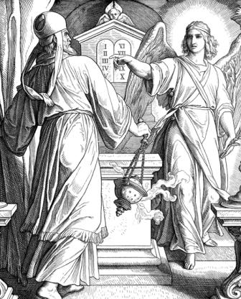 | Josué  • Sirvió como sumo sacerdote de Israel  • Ayudó a reconstruir el altar de Dios.  (Esdras 3:2)  • Participó en sentar las bases  del Templo (Esdras 3:8-10)  • Representa la nación de Israel  Satán  • Hebreo – haśśāţān  Nombre propio del Maligno  • La etimología hebrea sugiere  'enemigo' o 'adversario'. Griego  sugiere 'acusador'.  • Representa la oposición a Israel.  El Señor  • Sustentador de Israel  Ángel del Señor  • Representa las acciones del Señor  a favor de Su pueblo Israel

Preguntas
  - Visión 4: Josué el sumo sacerdote
- Con un sujeto, un acusador y un defensor, ¿a qué le recuerda esta visión a usted?

- ¿Qué parte de Josué se transforma en esta visión? ¿A quiénes cree usted que representa Josué?

- ¿Encaja esta visión en el mensaje de ánimo de Zacarías?

Visión 5: Un candelabro de oro Zacarías 4
El candelabro  - Muchas opiniones encontradas sobre lo que representa específicamente.  - Quizás corresponda a la interpretación del ángel en 4:6  El aceite  - En el templo, el sacerdote (humanos) suministraba el aceite  Los olivos  - En la visión, Dios suministró el aceite por medio de los dos olivos. | 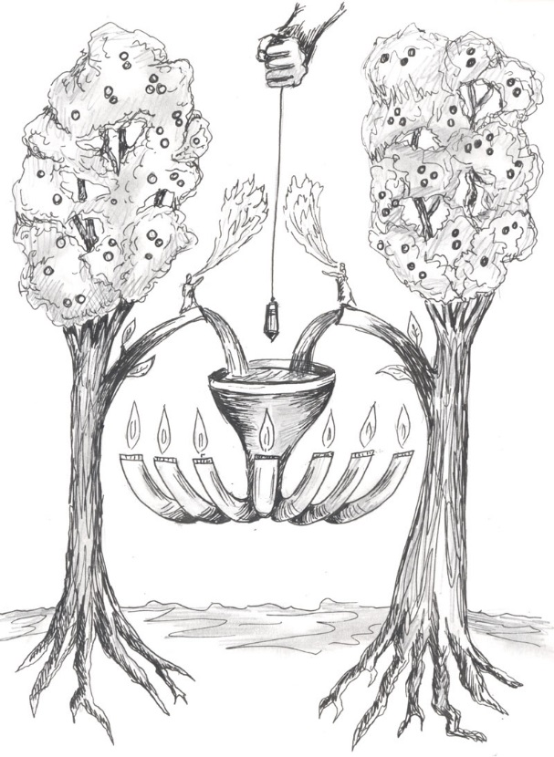

Preguntas
  - Visión 5: Un candelabro de oro
- ¿Por el poder de quién será reconstruido el Templo?

- ¿Qué proclamaba la gente cuando gritaban “¡Gracia, gracia a ella!” en el v. 7?

- ¿Encaja esto en el mensaje de ánimo de Zacarías?

Hageo, Zacarías, Malaquías
  - Lección 7: Zacarías 5-6, visiones seis a ocho
Las primeras cinco visiones son profecías de esperanza, consuelo y ánimo. Han revelado una promesa de restaurar el templo, el liderazgo espiritual (Josué como sumo sacerdote) y el liderazgo civil (la aprobación de Dios de Zorobabel como gobernador). Dios también prometió protección de las naciones vecinas que pudieran intentar obstaculizar la obra de reconstrucción del templo.
Aunque las verdades presentadas en las primeras cinco visiones fueron alentadoras, algunas preguntas importantes quedaron sin respuesta:
¿Qué pasa con los pecadores que regresaron de Babilonia? | ¿Cómo tratará Babilonia con el pueblo pecador de Dios?
Antes de que el Señor pudiera bendecir finalmente a Israel, iba a ser necesario ocuparse de los pecados y los pecadores. Dado que un Dios santo no soporta mirar el mal (Hab 1:13), no puede dar una victoria total hasta que se resuelva el problema del pecado.
Las tres visiones finales de Zacarías, registradas en los capítulos 5 y 6, brindan las respuestas:
- El juicio caerá sobre Israel por el pecado, primero individualmente (5:1-4)
- Luego a nivel nacional (5:5-11)
- Entonces herirá también a las naciones (6:1-8)

Visión 6: Un rollo volador Zacarías 5:1-4
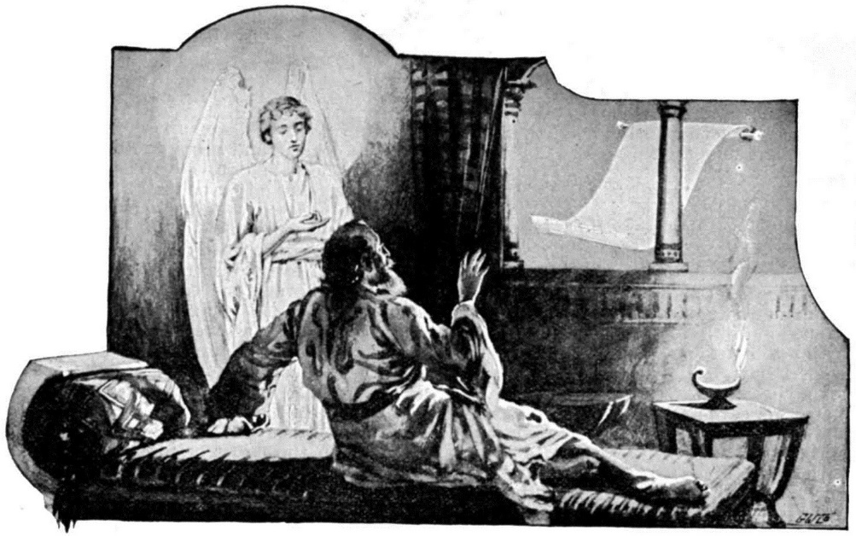
Dimensiones del rollo:  20 codos X 10 codos (aprox. 10x5 metros)  *Un codo equivale a 56 centímetros | Mandamientos referenciados:  - No tomarás el nombre del SEÑOR tu Dios en vano  - No robarás

Preguntas
  - Visión 6: Un rollo volador
- Lea 1 Reyes 6:3. ¿Cree usted que tiene algún significado que esta área tenga las mismas dimensiones que el rollo volador?

- ¿Qué ley estaba escrita en el rollo?

- Esta visión juzga los pecados del individuo / nación judía / naciones externas. (Elija uno)

Visión 7: Una mujer en una cesta Zacarías 5:5-11
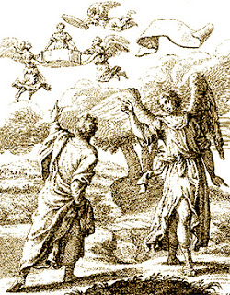 | ⁵Entonces el ángel que hablaba conmigo salió y me dijo: «Alza ahora tus ojos y mira qué es esto que sale». 6 Y pregunté: «¿Qué es?». «Esto es el efa (una cesta de 22 litros) que sale», dijo él. Y añadió: «Esta es la iniquidad de ellos en toda la tierra. 7 Entonces una tapa de plomo fue levantada, y había una mujer sentada dentro del efa». 8 Entonces dijo: «Esta es la Maldad». Y la arrojó al interior del efa y arrojó la tapa de plomo sobre su abertura.
Hebreo efa: Una medida grande entre los judíos, equivalente a 22 de nuestros litros; aquí se utiliza como contenedor.

Hebreo eye: LXX es la única traducción que dice 'iniquidad'. De todas formas la interpretación es la misma; anticipa la representación de la maldad que contiene la canasta.

Preguntas
  - Visión 7: Una mujer en una cesta
- ¿La maldad de quién se representa por la mujer en la cesta?

- ¿Dónde está Sinar?

- Esta visión juzga los pecados del individuo / nación judía / naciones externas. (Elija uno)

Visión 8: Los cuatro carros Zacarías 6:1-8
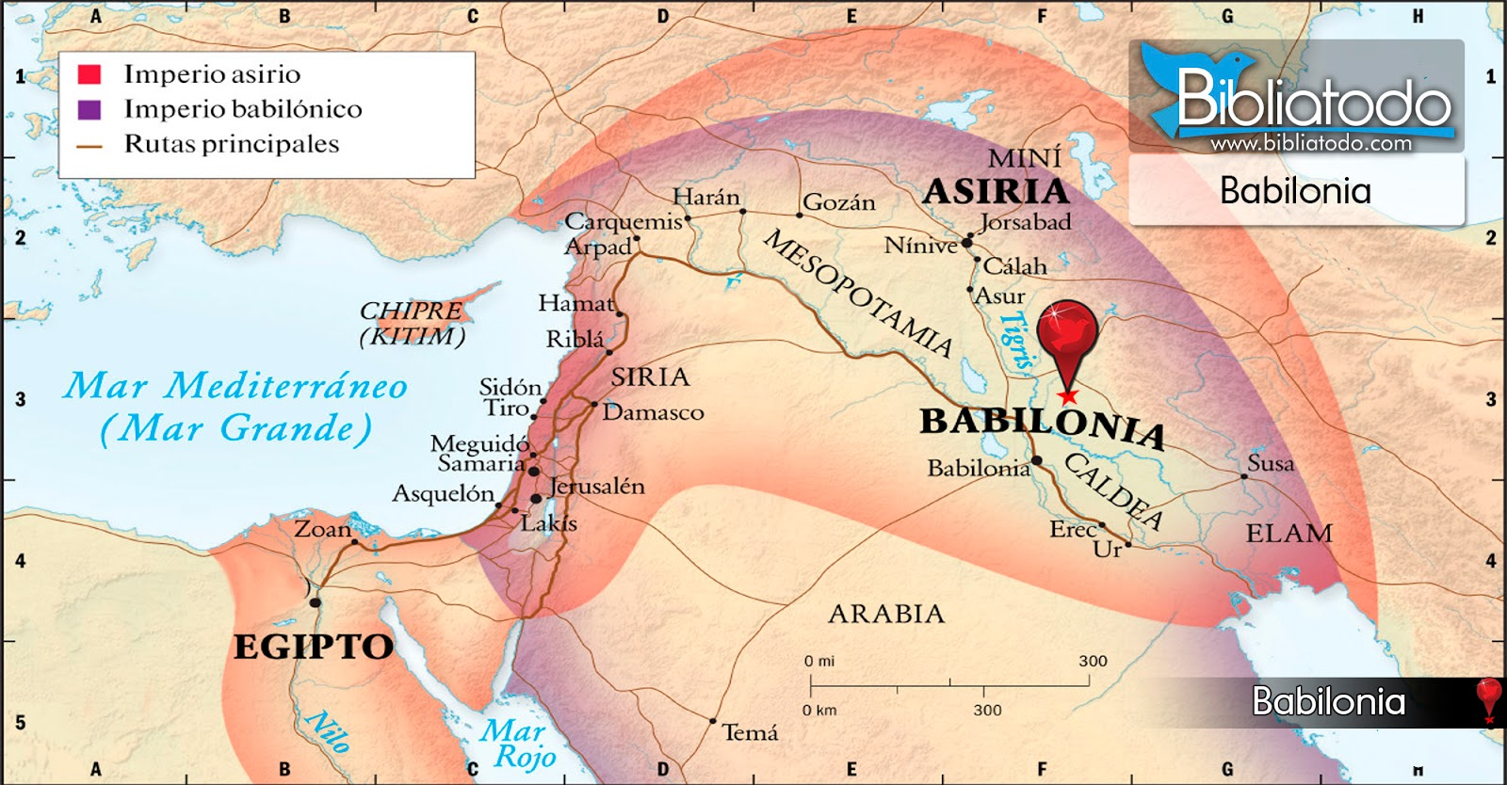
Posible simbolismo dentro de la visión:  - El número cuatro: totalidad  - Carros: el juicio de Dios  - El número dos: fuerza  - Monte de bronce: la presencia fiel de Dios  - Rojo: Guerra y derramamiento de sangre  - Negro: Desolación, tristeza y luto  - Blanco: Victoria y alegría  - Tierra del norte: Babilonia  - Tierra del sur: Egipto | 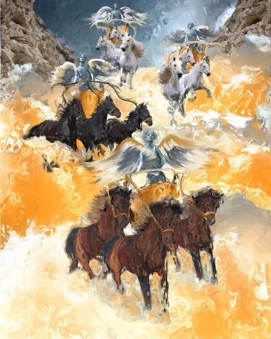

Preguntas
  - Visión 8: Los cuatro carros
- ¿Qué otra visión contiene cuatro caballos (o en este caso, cuatro grupos) saliendo a la tierra?

- ¿Quién profetizó que este juicio sucedería?

- Esta visión juzga los pecados del individuo / nación judía / naciones externas. (Elija uno)

Hageo, Zacarías, Malaquías
  - Lecciones 8-9: Zacarías 7-14, La pregunta sobre el ayuno y las dos cargas
Aquí en el capítulo 7 comienza otra división de la profecía. En la primera parte del libro, Zacarías suplicó a la nación de Israel que se arrepintiera y volviera al Señor para recibir Sus bendiciones. Luego recibió ocho visiones nocturnas para ayudar a animar al pueblo de Dios a reconstruir el templo. Ahora es el año 518 a.C., en el mes de Kislev, cuando Zacarías recibe una revelación de Dios:
Ocho visiones nocturnas La finalización del templo
520 aC 518 aC 516 aC

La pregunta sobre el ayuno
  - Zacarías 7-8
Los ciudadanos de Betel preguntaron si debían continuar observando el tiempo de ayuno y luto en el quinto mes (julio/agosto) como lo habían hecho durante setenta años. Al parecer, cuando llegó el cautiverio, casi setenta años antes, los judíos habían establecido una serie de días de ayuno para conmemorar algunas de sus calamidades nacionales. Estos días de ayuno incluían: | - El noveno día del cuarto mes para conmemorar cuando los babilonios finalmente abrieron una brecha en los muros de Jerusalén (Jer 39:2; 52:6-7)
 | - El décimo día del quinto mes para recordar la destrucción del Templo (Jer 52:12-13)
 | - El tercer día del séptimo mes para recordar el asesinato de Gedalías, el gobernador de Jerusalén, puesto en el poder por Nabucodonosor después de la deportación final de los judíos (2 Reyes 25:25, 26; Jer 41:1)
 | - El décimo día del décimo mes para conmemorar el comienzo del sitio de Jerusalén (2 Reyes 25:1; Jer 39:1)

Preguntas
  - Zacarías 7-8
- ¿Quién instituyó cada uno de los ayunos enumerados anteriormente?
- ¿En qué se centraron todos los ayunos?
- ¿Cómo se responde la pregunta de Betel en el capítulo 7?
- ¿Cómo se responde la pregunta de Betel en el capítulo 8?
- ¿Encaja el capítulo 8 en el mensaje de ánimo de Zacarías?

Las dos cargas
  - Zacarías 9-14
Estos capítulos se consideran algunos de los más difíciles del Antiguo Testamento; son muy proféticos y se extienden a lo largo de un período comprendido entre la caída del Imperio Persa y la aparición de Jesús. En el capítulo 9 y nuevamente en el capítulo 12, Zacarías pronunció una carga u oráculo contra naciones específicas. Varios de los escritores del Nuevo Testamento se basaron en estos capítulos para obtener información que utilizaron en sus propios escritos:
Referencia en Zacarías | Ocurrencias en el Nuevo Testamento
Capítulo 8:16 | Efesios 4:25
Capítulo 9:9 | Mateo 21:5; Juan 12:15
Capítulo 11:12-13 | Mateo 27:9-10
Capítulo 12:10 | Juan 19:37
Capítulo 13:7 | Mateo 26:31; Marcos 14:27
El uso de los capítulos 9-14 por los escritores del Nuevo Testamento sugiere que Zacarías estaba mirando más allá de la situación histórica inmediata hacia eventos asociados con la vida, el ministerio y la muerte de Jesucristo. Esto no significa que Zacarías dejó de abordar situaciones y circunstancias históricas específicas de su época. Más bien, la implicación es que los mensajes proféticos se referían a algo más que los eventos y condiciones existentes en el día del profeta.
La primera carga  - Zacarías 9-11  Las naciones arrogantes derrotadas  Capítulo 9:1-8  En el capítulo 8, Dios declaró Su ira contra los opresores de Su pueblo. Estos opresores ahora se mencionan específicamente y ahora se proclama Su juicio sobre ellos.  ¹…Profecía de la palabra del SEÑOR contra la tierra de Hadrac y Damasco, su lugar de reposo…2 y también contra Hamat…Tiro y Sidón…5 Ascalón lo verá y temerá, También Gaza… Lo mismo Ecrón… perecerá el rey de Gaza… 6 Un pueblo bastardo habitará en Asdod… el orgullo de los filisteos.  Zacarías 9:1-6 (NBLA) | 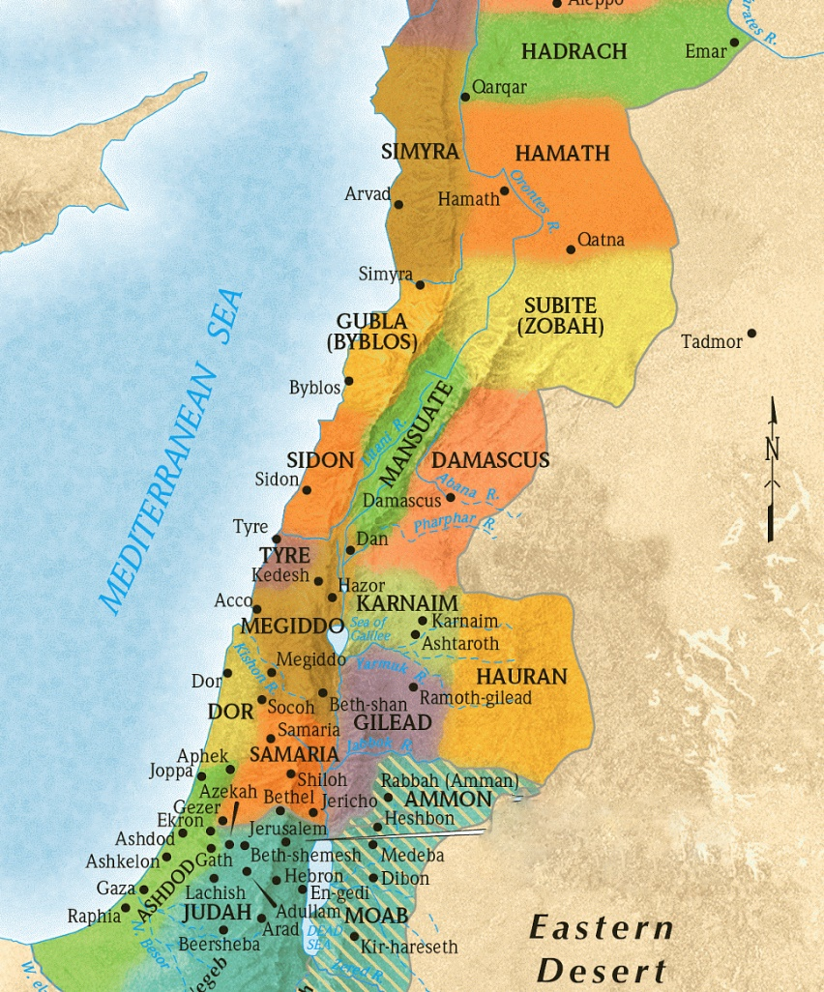
 | Mapa cortesía de: 2007 Holman Bible Publishers

El Rey y el Reino de Paz  Capítulo 9:9-10  Tiro, Sidón, Ascalón, Gaza, Ecrón y Asdod cayeron en manos del general griego Alejandro Magno. Sus métodos eran violentos y despiadados, un marcado contraste con el rey que viene en el versículo 9:  “¡Regocíjate sobremanera, hija de Sión! ¡Da voces de júbilo, hija de Jerusalén! Tu Rey viene a ti, Justo y dotado de salvación, Humilde, montado en un asno, En un pollino, hijo de asna”.  Zacarías 9:9 (NBLA)  - El Rey vendrá con salvación.  - El Rey será humilde  - El Rey irá montado en un asno.  - ¡El Rey es Jesús! | El levantamiento contra Grecia  Capítulo 9:11-17  “Provocaré a tus hijos, oh Sión, Contra tus hijos, oh Grecia, Y te haré como espada de guerrero”.  Zacarías 9:13 (NVI)  Los versículos 13-17 se refieren a los conflictos y victorias de la era macabea (198 a.C. – 165 a.C.) cuando el pueblo de Dios tuvo éxito contra Antíoco Epífanes en el siglo II a.C. Dios promete protegerlos y darles la victoria sobre los hijos de Grecia.  - Su flecha saldrá como un rayo  - El Señor Dios tocará la trompeta  - [Como] torbellinos del sur

La restauración para Judá e Israel
Capítulo 10

“6 Fortaleceré la casa de Judá Y la casa de José salvaré, Y los haré volver Porque me he compadecido de ellos. Serán como si no los hubiera rechazado, Porque Yo soy el SEÑOR su Dios, y les responderé.
Zacarías 10:6 (NBLA)

Rechazo del Mesías
Capítulo 11

El capítulo 11 se encuentra entre los capítulos más difíciles de Zacarías. El idioma hebreo es muy vago a la hora de ayudarnos a comprender la naturaleza del oráculo, por lo que es muy difícil concretar una interpretación. Sin embargo, parece que el capítulo se puede dividir en tres partes:

El juicio venidero  Vv 1-3  En el capítulo 10 vimos que Dios estaba muy disgustado con los líderes civiles que fueron nombrados sobre su pueblo; alimentaron a su pueblo con mentiras y los dejaron con falsas esperanzas. Aquí en 11:1-3 están personificados y su orgullo es derribado. | El buen pastor rechazado  Vv 4-14  Ya sea simbólica o literalmente, Zacarías recibe el encargo de pastorear el rebaño de Dios. Él era:  - Pastor sobre todos (7)  - Activo (8)  - Rechazado (8)  - Justo (8-11)  - Tratado injustamente (12) | El pastor malvado  Vv 15-17  Como el profeta había representado al buen pastor en la visión anterior (4), en esta visión se le llama a personificar al mal pastor. Dios había decidido dejar que Israel cayera bajo el poder de un pastor que no sólo debería descuidar el rebaño, sino destruirlo.

Preguntas
  - Zacarías 9-11
- ¿Qué simboliza el asno en el 9:9?
- Las descripciones en 9:11-17 producen imágenes sorprendentes para el lector. ¿Qué imagen te causó mayor impresión?

- ¿Encaja el capítulo 10 en el mensaje de ánimo de Zacarías?
- ¿A quién representa el buen pastor en 11:4-14?
- ¿Quién cree que puede ser el pastor malo de 11:15-17? ¿Por qué? (Hay muchas posibilidades)

La segunda carga
  - Zacarías 12-14
Estos capítulos deben considerarse como una sola unidad. Están vinculados por varias frases y palabras claves que se utilizan repetidamente:
“En aquel día” (NBLA) | 17 veces | Estos capítulos presentan un cuadro claro que identifica un día futuro en el que el Señor hará algo especial por Jerusalén. No se ha olvidado de su pueblo. Recuerde que el nombre mismo del libro que estamos estudiando, Zacarías, significa "Dios se acuerda".
"Jerusalén" | 23 veces
El nombre del Señor u otros sustantivos y pronombres personales que se refieren al Señor. | 60 veces

En el capítulo anterior nos quedamos con un panorama sombrío de Israel que nos dejó con muchas preguntas sobre su futuro. Israel había rechazado al Mesías, por lo que la rotura del cayado preparó el camino para que potencias hostiles invadieran la tierra (v. 10) y para que la nación cayera en manos del malvado pastor (v. 16). Ahora Dios declara Su salvación y vemos un cambio de corazón en el pueblo judío. Mientras que antes habían rechazado al Mesías, ahora lloran por aquel a quien traspasaron.
El Señor dará la salvación
Capítulo 12:1-9
En aquel día…
Jerusalén será una copa de vértigo Judá devorará
Jerusalén será una piedra pesada Jerusalén será habitada
Los enemigos se volverán locos sobre caballos ciegos. El Señor dará la salvación.
Dios destruirá a toda nación que esté contra Israel. Protegerá a Jerusalén

El pueblo llorará por Él a quien traspasaron
Capítulo 12:10-14
“10 Y derramaré sobre la casa de David y sobre los habitantes de Jerusalén, el Espíritu de gracia y de súplica, y me mirarán a Mí, a quien han traspasado. Y se lamentarán por Él, como quien se lamenta por un hijo único, y llorarán por Él, como se llora por un primogénito”.  Zacarías 12:10 (NBLA) | Todos llorarán...  - Cada familia  - La casa de David  - La casa de Natán  - La casa de Leví  - La casa de los simeítas  - ¡Y todos los demás!  …como lloraron por Hadad Rimón

El pastor regresa
Capítulo 13
Cuando Israel responda al Mesías, entendiendo el sufrimiento por el que pasó, comenzará la restauración de Jerusalén. Sus pecados serán perdonados (13:1), la idolatría cesará (13:2) y la profecía ya no será necesaria (13:3-4).
El día venidero del Señor
Capítulo 14
Posibles interpretaciones  - La época de los Macabeos  - La conquista de Tito en Jerusalén en el año 70 d.C.  - El fin de la era del Antiguo Testamento y el comienzo de los tiempos del Nuevo Testamento.  - Se establece el Reino Milenial  - Jerusalén espiritual, la iglesia. | Textos preliminares  Cap. 11 – El Buen Pastor se hace cargo del rebaño que ha rechazado a Dios  ↓  Cap. 12 – El divino Pastor es traspasado, los propósitos de Dios son obstaculizados por la necedad de los hombres.  ↓  Cap. 13 – Dios tiene el control y sus propósitos se cumplirán. | Resumen  “De ciertas maneras, el capítulo 14 refleja la historia de la iglesia, el pueblo del nuevo pacto que soporta la hostilidad (vv. 1-2) pero disfruta de la protección de Dios (v. 3). Tienen refugio en Él (v. 4-5) y poseen vida espiritual (v. 8). Como Jerusalén espiritual, beben aguas vivas (v. 8) y habitan seguros (v. 10)”.  McComiskey – Los profetas menores: un comentario exegético y expositivo

Zacarías escribió su profecía para animar la construcción del templo, la casa de Dios. Esta casa de Dios representaba el lugar de adoración del verdadero Dios vivo. Sin embargo, en el día del Mesías no habrá necesidad de tal lugar porque Dios será adorado por todas las naciones y en todo lugar. Jesús declaró:
«Mujer, cree lo que te digo: la hora viene cuando ni en este monte ni en Jerusalén adorarán ustedes al Padre… Dios es espíritu, y los que lo adoran deben adorar en espíritu y en verdad».
Juan 4:21, 24 (NVI)

Preguntas
  - Zacarías 12-14
- ¿Encaja el capítulo 12:1-9 en el mensaje de ánimo de Zacarías?
- ¿Para usted cuál fue la imagen más llamativa del capítulo 12?
- ¿Quiénes eran los habitantes de Hadad Rimón que lloraban en la llanura de Meguido (2 Crón. 35:22-25)?
- ¿Dónde se hace referencia a 13:7b en el Nuevo Testamento?

Hageo, Zacarías, Malaquías
  - Lección 10 – Introducción a Malaquías

Autor
Malaquías significa “mi mensajero”, por lo que presenta dos posibilidades para la autoría del libro. La primera es que Malaquías es un nombre propio y el libro fue escrito por un hombre llamado así. La segunda es que la palabra se usa por su significado y el libro fue escrito de forma anónima por alguien que se identifica como el mensajero de Dios. George L. Robinson sugiere que “puede considerarse razonablemente como una abreviatura de Malakhiyah, que significa 'mensajero de Jehová'” (Los Doce Profetas Menores, pág. 157). Cualquiera que sea el caso, podemos ver en el versículo 1 que el verdadero autor es Jehová y que se dirige a Israel.

Fecha
La fecha es difícil de precisar ya que no hay eventos fechados específicos a los que hacer referencia. Algunos escritores han defendido una fecha tan temprana como el 470 a.C., mientras que otros tan tardíamente como justo antes de los Macabeos, alrededor del año 200 a.C. Sin embargo, probablemente el mejor indicador sean las similitudes entre las condiciones descritas en Nehemías y los que se encuentran en Malaquías. Dado que conocemos fechas específicas para Nehemías, se puede producir un rango de "mejores suposiciones" para Malaquías:

Artaxerses I
445
Esdras regresa
424 a.C.
Malaquías predica y profetiza en algún lugar entre 460 y 432.
Nehemías
regresa
465 aC
458

Trasfondo
- El primer contingente de exiliados regresa bajo el liderazgo del gobernador Zorobabel y el sumo sacerdote Josué. | 536 a.C.
- Animado por la predicación de Hageo y Zacarías, el pueblo reconstruye el templo. | 520 – 516 a.C.
- Esdras regresa con un segundo grupo de exiliados y restablece el conocimiento y el respeto por la ley. | 458 a.C.
- Nehemías regresa y reconstruye las murallas de la ciudad. | 445 a.C.

Estilo
El método didáctico-dialéctico
Se hace una afirmación o acusación | Se plantea una supuesta objeción | Se presenta una refutación a la objeción.

Los profetas anteriores típicamente seguían el desarrollo retórico de las ideas. Malaquías encontró mejor este método de presentación para sus propósitos y el estilo acabó volviéndose universal en las escuelas judías y en la sinagoga.
Otra característica de Malaquías es su apelación a Jehová como fuente de su mensaje:
“Dice Jehová” (dice el SEÑOR) | 3 veces
“Dice Jehová de los ejércitos” (dice el SEÑOR de los ejércitos) | 21 veces
“Dice Jehová, el Dios de Israel” (dice el SEÑOR, el Dios de Israel) | 1 vez
 | 25 veces

Señalar así a Jehová como su portavoz y la propia presentación de la verdad por parte del profeta dan a su mensaje un espíritu de autoridad y convicción que llegó al corazón de algunos de sus oyentes y produjo resultados, aunque probablemente no fueron fenomenales.

Mensaje o lecciones
Indiferencia hacia tanto los aspectos morales como ceremoniales de la ley. | La adoración estaba en un estado de decadencia. | Los judíos se divorciaban de sus esposas y se casaban con mujeres paganas. | Hay disciplina eterna en la ley.

Bosquejo
- Condena de la infidelidad de los sacerdotes (1:2 – 2:9)
  - El amor de Jehová por Israel (1:2-5)
    - El amor divino afirmado (v. 2)
    - El amor divino demostrado (vv. 3-5)
  - Reprensión de los sacerdotes y del pueblo infieles (1:6-14)
    - Inutilidad de los sacrificios del pueblo (vv. 6-8)
    - Mejor cerrar el templo (vv. 9-10)
    - Un servicio superior prestado entre los gentiles (vv. 11-13)
    - La maldición de Jehová (v. 14)
  - Maldición pronunciada sobre los sacerdotes infieles (2:1-9)
    - La reforma inmediata es la única manera de escapar (vv. 1-4)
    - Pacto con Leví, el sacerdote ideal (vv. 5-7)
    - Los sacerdotes apóstatas y su deshonra (vv. 8-9)

- Condena del divorcio y de los matrimonios mixtos (2:10-16)

- Día del Señor – Condena de la indiferencia religiosa y el escepticismo (2:17 – 4:6)
  - Jehová se acerca en juicio (2:17 – 3:6)
    - Su pregunta: "¿Dónde está el Dios de justicia?" (2:17)
    - La aparición de Jehová como fuego refinador (3:1-2)
    - Purificación de los sacerdotes y del pueblo (3:3-5)
    - La inmutabilidad de Jehová (3:6)
  - Retención indebida de diezmos y ofrendas (3:7-12)
    - La inconstancia del pueblo y la maldición de Jehová (vv. 7-9)
    - La abundante recompensa de Jehová por su respeto y cumplimiento fiel del deber (vv. 10-12)
  - Nueva defensa de la justicia de Jehová (3:13 – 4:3)
    - Queja: los malvados prosperan, los justos sufren (3:13-15)
    - Separación de los piadosos de los malvados (3:16-18)
    - Destrucción total de los malvados (4:1)
    - Exaltación y glorificación de los justos (4:2-3)
  - Advertencias finales (4:4-6)
    - Exhortación a la fiel observancia de la ley (v. 4)
    - Elías el mensajero y su obra de preparación (vv. 5-6)

Hageo, Zacarías, Malaquías
  - Lección 11: Malaquías 1-2, Condenación
Aunque las exhortaciones de Hageo y Zacarías habían llevado a la finalización del templo, esto no había producido la era mesiánica que muchos esperaban. La cálida respuesta al llamado de Zacarías al arrepentimiento se había enfriado, porque aparentemente Dios no había restaurado las bendiciones del pacto. Malaquías, escribiendo poco tiempo después, llamó al pueblo al arrepentimiento con respecto a: el sacerdocio, que se había corrompido; el culto, que se había convertido en rutina; el divorcio, que estaba muy extendido; la justicia social, que estaba siendo ignorada; y el diezmo, que era descuidado.

El amor del Señor por Israel
  - Malaquías 1:2-5
Afirmación | Objeción | Refutación
“2 Yo los he amado…” | “…¿En qué nos has amado?…” | “…¿No era Esaú hermano de Jacob? ...Sin embargo, Yo amé a Jacob”
↓ | ↓ | ↓
Jehová declara Su amor por el pueblo, y con ese amor muestra a los oyentes su propia ingratitud y falta de dedicación hacia Él. | Su duda interior se revela. Creían que el Señor no los amaba; de lo contrario las cosas serían diferentes. | Dios le muestra al pueblo lo que significa “no amar” en su odio hacia Esaú y el pueblo de Edom.

Pregunta: | Lea Génesis 25:21-23, luego Romanos 9:6-29. ¿Fue justa la elección de Dios de Jacob en vez de Esaú? ¿Por qué o por qué no?

Las ofrendas contaminadas de los sacerdotes
  - Malaquías 1:6-14
Afirmación |  | Objeción | Refutación
“6…¿dónde está Mi honor?…¿dónde está Mi temor?… ustedes sacerdotes que desprecian Mi nombre.” |  | "... ¿En qué hemos despreciado Tu nombre?" | “7 En que ustedes ofrecen pan inmundo sobre mi altar”.
| |  | ↙
| |  | "... ¿En qué te hemos deshonrado?" | “…En que dicen: ‘La mesa del SEÑOR es despreciable’ ”.
↓ |  | ↓ | ↓
Dios recuerda los principios establecidos desde hace siempre de que el hijo debe honrar a su padre y el siervo a su amo. En ciertos casos, no hacerlo resultaba en la muerte (Éxo. 21:15, 17; Deut. 21:18-21) |  | Las supuestas objeciones de los sacerdotes reflejan su falta de comprensión. Profanar el altar es profanar a Dios mismo. Su ofrenda fueron sus acciones, no sus palabras. | “7ofrecen pan inmundo …” NBLA  “ofrecer alimentos impuros…” PDT  Ofrecían los ciegos, cojos y enfermos de entre los rebaños. Ofrecer un regalo tan inútil a un gobernador era un insulto... ¡cuánto más para Dios!
Pregunta: | Considere Malaquías 1:13 donde el pueblo dice: “Qué asco…” ¿Consideramos a veces que nuestro servicio a Dios es agotador? Escribe un ejemplo de cuando te hayas sentido agobiado por tu servicio a Dios.

El Señor reprende a los sacerdotes
  - Malaquías 2:1-9
Los sacerdotes habían insultado el nombre de Jehová y lo habían desprestigiado; ahora deben darle gloria o sufrir las consecuencias de la maldición de Jehová, demostrada en el derramamiento de Su ira.
El buen ejemplo de Leví | El mal ejemplo de los sacerdotes
^{5a}Mi pacto con él era de vida y paz…  ^{5b}para que me reverenciara; y él me reverenció  ^{5c}Estaba lleno de temor ante Mi nombre.  ^{6a}La verdadera instrucción estaba en su boca...  ^{6b}…no se hallaba iniquidad en sus labios.  ^{6c}En paz y rectitud caminaba conmigo…  ^{6d}…apartaba a muchos de la iniquidad. | ^{8a}Ustedes se han desviado del camino  ^{8b}Han hecho tropezar a muchos en la ley  ^{8c}Han corrompido el pacto de Leví
↓ | ↓
⁷Pues los labios del sacerdote deben guardar la sabiduría, y los hombres deben buscar la instrucción de su boca, porque él es el mensajero del SEÑOR de los ejércitos. | ⁹Por eso Yo también los he hecho desprecia-bles y viles ante todo el pueblo, así como ustedes no han guardado Mis caminos y hacen acepción de personas al aplicar la ley.

Pregunta: | Malaquías 2:1-3 nos muestra la seriedad de la responsabilidad de los Sacerdotes por la Palabra de Dios. Elija uno de los buenos ejemplos de Leví mencionados anteriormente y explique por qué es importante en nuestra mayordomía de la Palabra de Dios hoy, como cristianos.

El divorcio y los matrimonios mixtos fuertemente denunciados
  - Malaquías 2:10-16
Judá ha:
¹⁰Profanado el pacto de nuestros padres  ¹¹obrado deslealmente  ¹¹Cometido abominaciones  ¹¹Profanado el santuario  ¹¹Se ha casado con la hija de un dios extranjero.  ¹⁴Ha sido desleal a sus mujeres | Éxo 19:5-6  Deut 18:9-14  Éxo 34:16, 1 Reyes 11:1-2  Gén 2:24
Por lo tanto:
^{"15}… Presten atención, pues, a su espíritu; no seas desleal con la mujer de tu juventud. 16 Porque Yo detesto el divorcio», dice el SEÑOR, Dios de Israel, «y al que cubre de iniquidad su vestidura», dice el SEÑOR de los ejércitos. «Presten atención, pues, a su espíritu y no sean desleales»”.

Hageo, Zacarías, Malaquías
  - Lección 12: Malaquías 3-4, Robando a Dios
“Vuelvan a Mí y Yo volveré a ustedes», dice el SEÑOR de los ejércitos. «Pero dicen: “¿Cómo hemos de volver?”. 8 ¿Robará el hombre a Dios? Pues ustedes me están robando”.
Malaquías 3:7b-8a (NBLA)
La promesa de bendiciones de Dios siempre había sido condicional. El hombre debe cooperar haciendo su parte; esto no lo habían hecho ellos. El regreso de Jehová a ellos está condicionado a que ellos regresen a Él. La nación de Israel le ha robado a Dios, y Él quiere recuperar lo que es Suyo por derecho antes de que continúe una relación.

El mensajero del Señor
  - Malaquías 2:17 – 3:5
Afirmación | Objeción | Refutación
“17 Ustedes han cansado al SEÑOR con sus palabras”. | “Y dicen: «¿En qué lo hemos cansado?».” | “Cuando dicen: «Todo el que hace mal es bueno a los ojos del SEÑOR, y en ellos Él se complace; o: ¿Dónde está el Dios de la justicia?»”.
↓ | ↓ | ↓
La multitud infiel del pueblo había agotado la paciencia de Jehová por su actitud incrédula hacia Él. | Hacer esta pregunta es negar haber hecho mal. ¿Somos culpables a veces de negar nuestro propio pecado? | Los condenados pedían el justo juicio de Dios, sin darse cuenta de que estaban practicando el mal que sería juzgado.

Preguntas de reflexión: | ¿Tiene usted algún hábito que canse a Dios?  ¿Alguna vez se ha considerado más justo de lo que debería?  ¿Pasa más tiempo pensando en la maldad de los demás que en sus propios pecados?

La respuesta de Jehová a su pregunta: “¿Dónde está el Dios de la justicia?”, es que Él mismo vendrá, y repentinamente. Pero antes de venir, enviará a Su mensajero para preparar el camino delante de Él.
Rellenar los espacios en blanco:
El Mensajero del SEÑOR es ______ _____ ___________. Esta promesa de un mensajero se basa en la profecía que se encuentra en el capítulo ____ de Isaías. Se le conoce como __________ según Malaquías 4:5. Los cuatro evangelios afirman la identidad del mensajero citando la profecía de Isaías (Mateo _____, Marcos _____, Lucas _____, Juan _____).
Sin embargo, Jehová no vendrá como ellos suponen. No vendría simplemente a juzgar a los paganos, sino también a Su propio pueblo. Malaquías 3:5 llega al corazón de la respuesta del Señor a la ignorante pregunta de ellos en el2:17; no sólo vendrá en juicio contra los sacerdotes, sino que también vendrá contra todos los malvados del pueblo. Considere los pecados enumerados en 3:5 y su castigo:
Pecado | Ley | Resultado/Sanción
Brujería | Lev. 20:27
Adulterio | Lev. 20:10
Falsas malas palabras | Éxodo. 20:7; Lev. 19:12
Oprimir a los trabajadores debido a los salarios | Lev. 19:13
Oprimir a las viudas  Oprimir a los huérfanos  Oprimir a los extranjeros | Éxodo. 22:21-24

Robando a Dios
  - Malaquías 3:6-15
Aquí se declara un principio inmutable del que el hombre puede depender en todas las edades y generaciones: “Yo, el SEÑOR, no cambio”. Su amor infinito, que es básico para Su carácter inmutable, les brindará misericordia para que no se consuman por completo.
La historia de Israel no es un registro de una obediencia cada vez mayor. Más bien, es una larga y triste historia de un alejamiento recurrente de Dios. Por lo tanto:

“Vuelvan a Mí y Yo volveré a ustedes», dice el SEÑOR de los ejércitos”.
Malaquías 3:7b (NVI)
Discusión en clase: | Cuando el pueblo pregunta cómo le han robado a Dios en el versículo 8, Él responde con el ejemplo de su diezmo. Estaban dando, pero no estaban dando todo lo que se suponía que debían dar. No estaban dando lo mejor de sí. Trate de encontrar otro ejemplo en las Escrituras de Dios que está disgustado con algo parcial (corazón, don, sacrificio, etc.), en contraposición a la instrucción que se nos da en el versículo 10.

El libro memorial
  - Malaquías 3:16-18
Varios escritores de las Escrituras se refieren al libro memorial:
Éxo  Sal  Ezeq  Dan  Fil  Apo | 32:32-33  56:8; 69:28; 139:16  13:9  7:10; 12:1  4:3  20:12 | (Moisés)  (David)  (Ezequiel)  (Daniel)  (Pablo)  (Juan) | Dios nos enseña a recordar y valorar el bien que hacen las personas (Fil 4:8), y Él hace lo mismo que manda.  Piense en algunos momentos específicos en los que este pensamiento puede ser una gran consolación para nosotros.

El gran día del Señor
  - Malaquías 4:1-6
El profeta termina con una descripción de la destrucción definitiva y completa de los malvados y el triunfo de los justos. Los versículos 4-6 nos dan una amonestación, una promesa final y una amenaza:
Amonestación | Promesa final | Amenaza
“4 Acuérdense de la ley de Mi siervo Moisés, de los estatutos y las ordenanzas que Yo le di en Horeb para todo Israel”. | “5 Yo les envío al profeta Elías antes que venga el día del SEÑOR, día grande y terrible”. | “6…no sea que Yo venga y hiera la tierra con maldición”.
↓ | ↓ | ↓
Para afrontar el juicio de Dios con confianza, el verdadero israelita debe respetar y guardar la ley. Horeb es otro nombre del Sinaí, donde, entre escenas de temor, terror y asombro, Jehová dio a conocer Su ley. | Así como el David a quien Jehová levantará para ser rey y pastorear sobre su pueblo no es David en persona, sino realizado en Cristo, así el Elías aquí no debe ser considerado como Elías en persona, sino como su espíritu en otro. | El regreso a Jehová era la única manera de evitar la destrucción. Algunos escucharon, la mayoría no. En consecuencia, Jehová destruyó su ciudad y su tierra en el año 70 d.C.

El libro de Malaquías sirve como conclusión apropiada de la antigua revelación de Dios a Su pueblo. Se hace un último llamamiento al pueblo para que purgue la maldad que se encuentra entre ellos y preste a Jehová un servicio aceptable. Se da una advertencia final sobre el juicio inevitable sobre los malvados. Y se hace una promesa final de que la justicia de Jehová será provista en Aquel que sería el vínculo personal de unidad entre Jehová y Su pueblo. No había nada más que Jehová pudiera decir o hacer; por lo tanto, no se escuchó ninguna palabra de Él hasta que el mensajero que iba a presentar al Mesías rompió el silencio. El llamado de este mensajero al arrepentimiento fue seguido por las palabras de gracia pronunciadas por Aquel en quien Dios estaba haciendo Su obra y revelándose a Sí mismo y Su voluntad.

Hageo, Zacarías, Malaquías
  - Lección 13: Aplicación
Los escritos de los profetas son mucho más que un vistazo a acontecimientos pasados. A través de los éxitos y fracasos del pueblo de Dios y su continua instrucción para ellos, obtenemos una mirada muy personal del carácter de Dios, así como una instrucción invaluable sobre lo que Dios quiere y cómo se supone que debemos actuar como Sus hijos.
Considere las siguientes lecciones extraídas de los profetas tratados en esta clase y prepárese para discutir ejemplos específicos de dónde estas lecciones pueden ayudarnos en nuestras vidas hoy.

Hageo
¿Nos interesa más nuestro propio placer que hacer la obra de Dios? (1:4)
La reacción adecuada ante las pruebas y tribulaciones. (1:9-12)
Confesar nuestros fracasos es un buen primer paso. (2:12-14)
Actuar con valentía por Dios ya que tenemos la seguridad de que Él siempre estará con nosotros. (2:18-19)
Dios está en control. (2:20-23)

Zacarías
Dios conoce el verdadero corazón de nuestra adoración. (7:4-7)
Se espera que vivamos moralmente. (7:8-10)
La reacción de Dios ante la terquedad. (7:11-14)
El mensaje de Dios es para todos. (8:20-23)
Se acerca el Día del Señor. (Cap. 14)

Malaquías
Nuestra relación con Dios se basa en el amor. (1:2)
Dios sólo quiere lo mejor para nosotros. (1:6-8)
Las responsabilidades se toman en serio. (2:1-9)
La fidelidad [a Dios, en el matrimonio, etc.] es muy importante. (2:10-12)
Tenemos la esperanza de que vendrá un gran día del Señor. (4:1-6)

